**21.01 Математика 5клас (Дистанційно)**

Тема: **Правильні і неправильні дроби. Розв’язування вправ**

Мета: повторити поняття правильного і неправильного дробу; продовжити формувати навички запису та читання звичайних дробів, уміння розв’язувати задачі на знаходження числа за його дробом; розвивати пам'ять, увагу; виховувати наполегливість, старанність, самостійність.

Тип уроку: формування умінь і навичок.

Хід уроку

**І. Організаційний момент**

**ІІ Актуалізація опорних знань**

1. **Усні вправи**

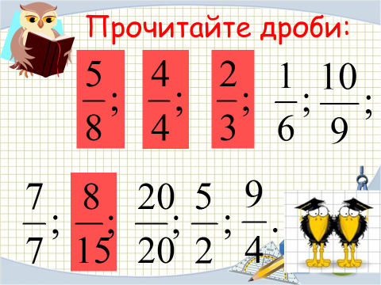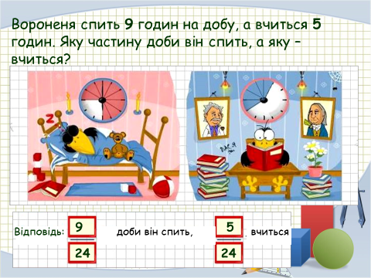

1. **Виконання інтерактивної вправи на телефоні або комп’ютері**

Перейди за посиланням:

<https://learningapps.org/view7890753>

1. **Повторення теоретичного матеріалу (письмово):**

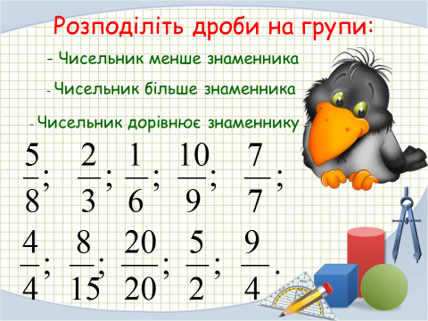

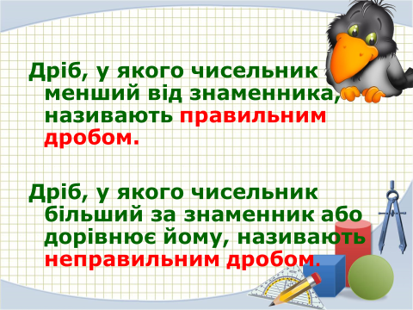

**III Формування вмінь і навичок**

1. **Виконання тренувальних вправ (письмово)**

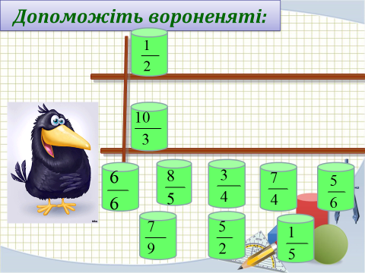 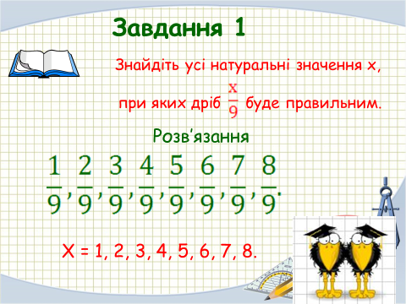

1. **Робота з підручником**

№ 1018, 1028 – виконайте в зошиті письмово, самостійно.

**V. Підведення підсумків уроку**

**VII. Домашнє завдання**

Параграф 30 – читати, №1015, 1027 – письмово в зошиті.